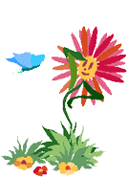
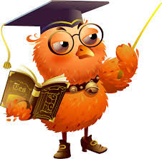 Викторина
«Растения – Земли украшение»
1-2 классы

Мир растений удивителен и прекрасен. В нём столько непознанного и интересного, загадочного и неизученного, что это невозможно обойти своим вниманием. Одни растения ставят рекорды, а другие уже рождаются рекордсменами. Вот о них и пойдёт речь в викторине.

- Этот цветок называют цветком – букетом.
- Какую траву даже слепые узнают?
- Цветок с ласковым именем мальчика?
- Цветок с отличной памятью?
- Какое растение называют дикой рябинкой?
- Какой овощ называют корнем здоровья?
- Ягоды на этом дереве можно увидеть даже зимой.
- Как называется лес, в котором растут дуб, берёза, клён, липа?
- Это могучее дерево в народе называли «прадед прадедов». А форменную фуражку лесничего украшает кокарда в виде его листа.
- Это дерево цветет позже других деревьев, но зато распространяет такой изумительный аромат, что узнать его по запаху можно издалека. К тому же его цветки являются прекрасным средством от простуды.
- Какой цветок называют касатиком?
- Из плода, какого дерева изготавливают курагу?
- Какой герой сказки жил в Цветочном городе?
- Назовите самое мелкое из цветковых растений, плавающих на поверхности прудов.
- Что это за голова, где лишь зубы, да борода.
- Это известное растение часто сажают в жилых районах городов. Несмотря на неудобства, которые оно создает в период цветения, это дерево является одним из лучших среди растений по очищению воздуха от вредных примесей.
- О каком растении идет речь? С появлением на земле этого цветка связана легенда, не обошлось здесь без любви и ревности.
Одна злая женщина задумала погубить дочку своего мужа, потому что не хотела, чтобы он ходил встречаться с ней и своей бывшей женой. Заманила она ее к обрыву и столкнула с него. Тем временем мать, обнаружив пропажу девочки, бросилась ее искать, но опоздала, была девочка уже бездыханная. Бросилась она на мачеху и, сцепившись, полетели они на дно оврага. А на следующий день покрыло склоны его растение, листья которого с одной стороны были мягкие, а с другой стороны жесткие, и возвышались над ними маленькие желтые цветки, напоминавшие светлые волосы девочки.
В народной медицине его применяют при кашле, болезнях печени, ангине, простудных заболеваниях (насморке), туберкулезе легких.
- Какие растения имеют звериные имена?
- Какой плод в сказках может быть и предсказателем и убийцей?
- Самый долгожитель среди деревьев?
- Какой овощ римляне называли головой?
- Для изготовления геркулеса сплющивают пропаренное зерно, какого злака?
- Назовите лекарственные растения, внесенные в Красную книгу Кузбасса.
- Назовите растения Красной книги Кузбасса?
- Назовите растения на рисунках и подпишите их названия, что их объединяет? (См. рисунки №1,№2,№3)

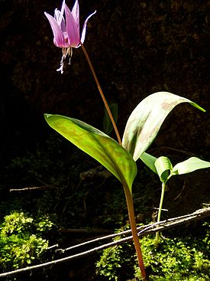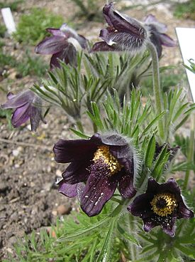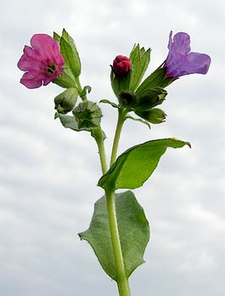

Рис 1 Рис 2 Рис 3

Викторина
«Растения – Земли украшение»
3-4 классы

Мир растений удивителен и прекрасен. В нём столько непознанного и интересного, загадочного и неизученного, что это невозможно обойти своим вниманием. Одни растения ставят рекорды, а другие уже рождаются рекордсменами. Вот о них и пойдёт речь в викторине.

- Как называется сосновый лес?
- Хвойное дерево с мягкой опадающей на зиму хвоей.
- Дикая роза с ярко-красными ягодами.
- Название этого дерева происходит от слова «лист», а вот листьев на нем как раз и нет.
- Второе свое название полевая трава кипрей получила за соцветия двух разных оттенков на одном стебле. Эти цветы напоминают нежных влюбленных.
- В мае часто случаются заморозки, название которых в народе связывают с названием этого кустарника, так как в мае он как раз цветет.
- Какой цветок связан со словом мед.
- Какие цветы от 99 болезней?
- Какое растение самое быстрорастущее?
- Из плодов, какого дерева изготавливают шоколад?
- Какое болотное растение можно использовать вместо йода и ваты?
- Эта ягода может нормализовать зрение.
- Стоят на поле сестрички – желтые глазки, белые реснички.
- Желтая курица под тыном дуется.
- Две сестры летом зелены, к осени одна красная, а другая чернеет.
- Плоды, каких растений богаты витамином С.
- Цветами, какого овощного растения украшали себя французская королева?
- Этот декоративный кустарник у нас называют «амурская роза». Стебель усажен шипами. Цветки крупные, душистые. Из него получают настой, масло и используют плоды.
- Назовите растение, у которого самый большой в мире цветок (около метра в диаметре).
- Из чего вязала рубашки братьям в одной известной сказке, сестра, чтобы обратить их снова в людей?
- В странах Западной Европы было распространено поверье, что шишки с этого дерева обладают магической силой и приносят удачу. Поэтому охотники брали всегда на охоту горсть семян из этих шишек. Что это за дерево?
- Какой цветок называют водяной красавицей?
- Назовите растения Красной книги Кузбасса.
- Назовите лекарственные растения, внесенные в Красную книгу Кузбасса?
- Дайте названия растениям на рисунках и подпишите их названия, что их объединяет? (См. рисунки №1,№2,№3)

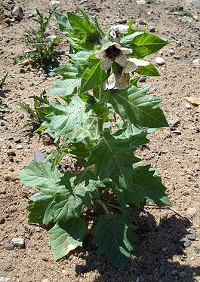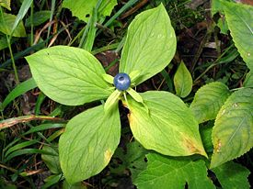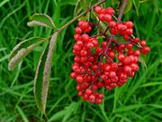

Рис 1 Рис 2 Рис 3

